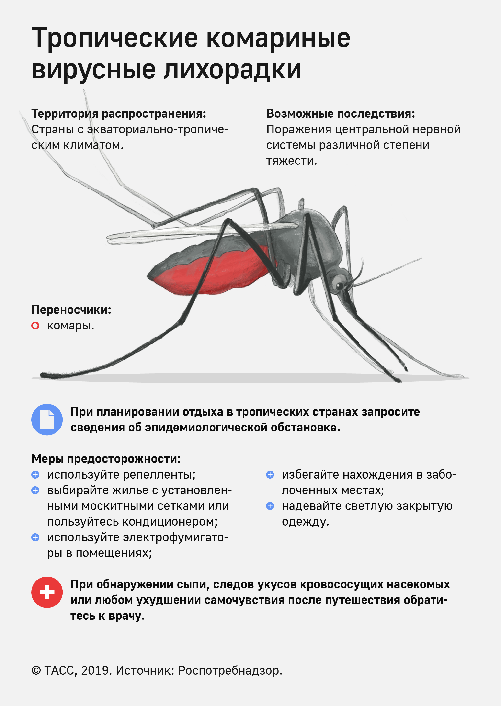

В странах Африки, Южной Америки, Карибского бассейна, Юго-Восточной Азии и Океании с экваториально-тропическим климатом широко распространены инфекционные заболевания, передающиеся комарами, многие из которых не встречаются в Российской Федерации – желтая лихорадка, лихорадка денге, лихорадка чикунгунья, лихорадка Зика и др.

Переносчиками вируса при этих заболеваниях являются комары. Теплый влажный климат способствует длительному выживанию и активному выплоду насекомых.

Основными местами размножения комаров в странах Азии, Центральной и Южной Америки являются созданные человеком емкости (глиняные сосуды, металлические бочки и цистерны, используемые для хранения домашних запасов воды, а также выброшенные пластиковые контейнеры для пищевых продуктов, старые автомобильные шины и другие предметы, в которых накапливается дождевая вода, а также в естественных резервуарах.

При планировании отдыха в странах тропического и субтропического климата важно заблаговременно уточнять в территориальных органах Роспотребнадзора и у туроператоров сведения об эпидемиологической ситуации в стране планируемого пребывания, выбирать для отдыха за рубежом страны, благополучные в эпидемиологическом отношении

В случае необходимости нахождения в странах данных регионов, необходимо соблюдать меры предосторожности, чтобы не допустить заражения и последующего развития заболевания:

- использовать меры по защите от комаров (репелленты, одежда светлых тонов с длинными рукавами, брюки), стараться избегать заболоченных мест, не открывать в гостиницах окна, если они не оборудованы москитными сетками, использовать кондиционер;

- в случае обнаружения присасывания клещей, следов укусов кровососущих насекомых, появления высыпаний или любых других кожных проявлений немедленно обратиться к врачу;

- по возвращении из страны пребывания и в случае ухудшения состояния здоровья, следует обратиться к врачу, обязательно сообщив ему о месте вашего путешествия.

